Консультация
для родителей
на тему:
«Гигиена детей дошкольного возраста».

Воспитатель: Днепровская С. М.

Гигиена детей дошкольного возраста.
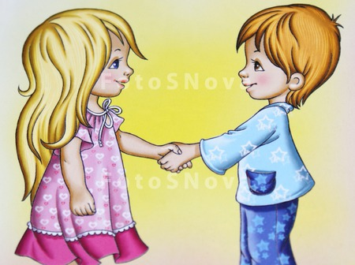
У детей этого возраста процесс роста характеризуется неравномерностью. Так, например, рост детей от 3 до 4 лет увеличивается на 4— 5 см в год, от 5 до 6 лет — на 2—3 см, а за следующий год — на 4—7 см. Неравномерны по годам и прибавки массы тела. Особенностью дошкольного периода является увеличение двигательный активности детей, что обусловлено созреванием двигательного анализатора и костно-мышечной системы. При задержке развития и недостатке подвижных игр может сформироваться привычка принимать неправильную позу за столом во время занятий и как следствие — нарушение осанки. Не только контроль за позой ребенка, но и использование не слишком мягкой постели, а также стимулирование двигательной деятельности ребенка (например, в играх) способствуют формированию правильной осанки, что, в свою очередь, облегчает работу сердца, легких.
В 5—6 лет у детей начинается смена молочных зубов на постоянные. Чтобы этот процесс происходил правильно, надо следить за состоянием молочных зубов, своевременно лечить их, обучать ребенка правилам ухода за зубами. Удалять испорченные молочные зубы не всегда целесообразно, так как после их удаления из-за образовавшегося при этом свободного пространства соседние зубы могут занять неправильное положение и помешать нормальному росту постоянных зубов. С трехлетнего возраста ребенка необходимо 2 раза в год показывать врачу-стоматологу для профилактического осмотра.
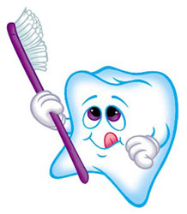
Разрушению зубов у малышей способствует частое и неумеренное потребление сладостей и мучных изделий, при разложении остатков которых выделяется молочная кислота, являющаяся хорошей питательной средой для размножения микроорганизмов, портящих зубы. Жевание сырых овощей и фруктов очищает эмаль, укрепляет десны, способствует правильному формированию костной основы челюстей. С двухлетнего возраста ребенка нужно учить чистить зубы и полоскать кипяченой водой рот после приема пищи. Для этого целесообразно купить малышу детскую зубную щетку, стаканчик для полоскания и специальную детскую зубную пасту.
Правильный уход за ребенком дошкольного возраста помогает выработать необходимые гигиенические навыки и имеет огромное воспитательное значение. Большое внимание должно уделяться обучению ребенка в дошкольном возрасте правилам личной гигиены, воспитанию у него привычек к чистоте и опрятности. Следует приучать ребенка мыть руки не только перед едой, но и по мере их загрязнения. Моют ребенка и стирают его белье только детским мылом, которое можно заменять ланолиновым, косметическим, спермацетовым, яичным. Хозяйственное мыло для детской кожи неприемлемо. Купать ребенка в возрасте 3—4 лет следует ежедневно, а в 4—5 лет — через день. Температура воды должна быть 37— 39 С, продолжительность купания15—20 минут. Мыть голову малышу достаточно один раз в неделю, если волосы сухие — можно один раз в 10 дней, используя детское мыло или детские шампуни. Волосы ребенка надо подстригать так, чтобы он смог сам их причесать.
Для развития и закрепления гигиенических навыков можно использовать повышенную склонность детей к подражанию. Ребенку надо показать, как правильно умывать лицо, мыть руки. Сухую обветренную кожу рук после мытья рекомендуется смазывать детским кремом и втирать глицерин-желе либо душистый глицерин. Важно регулярно обрезать ногти. Если образовались заусеницы, их нужно осторожно обрезать маленькими ножницами и прижечь йодом или зеленкой. На руках у ребенка могут появиться бородавки. Следует иметь в виду, что они заразны. Для их удаления и лечения лучше всего обратиться во врачебно-косметический кабинет. Ноги ребенка каждый вечер надо мыть теплой и ополаскивать холодной водой. Это позволит сохранить здоровой их кожу. Полезны специальные упражнения для ног, особенно для предупреждения плоскостопия (ходьба босиком по неровной поверхности, попеременно на носках и пятках, перекатывание ногами шариков, подтягивание пальцами ног коврика, захватывание палочек).
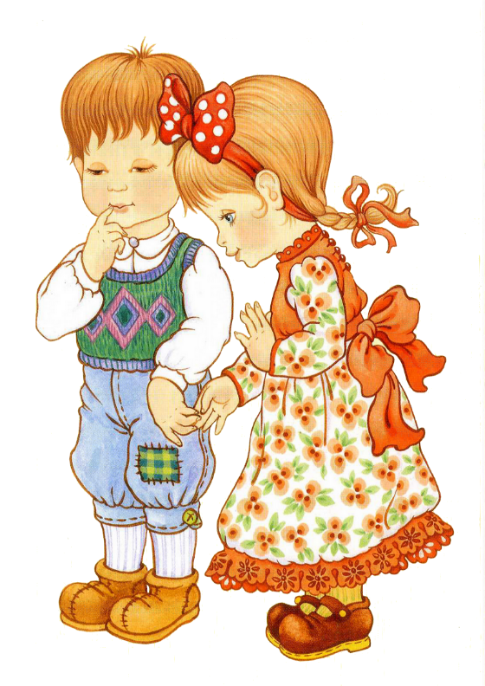
Непременным элементом в уходе за дошкольником является закаливание, способствующее формированию у детей силы воли, выносливости и предупреждающее различные заболевания. Если родители, постепенно приучая ребенка к аккуратности, позволяют ему делать что-то самостоятельно, то уже к трем годам ребенок может без их помощи мыть руки, умываться, пользоваться носовым платком, одеваться и раздеваться, а также обуваться и разуваться при небольшой помощи взрослых, самостоятельно есть ложкой и пить из чашки, правильно сидеть за столом, полоскать рот после еды. Если же до трех лет ребенку не привиты основные гигиенические навыки, то позже ему, занятому другими увлекательными делами, будет попросту неинтересно их осваивать.
При пользовании туалетом ребенка необходимо научить самостоятельно садиться на вкладыш для унитазов, пользоваться туалетной бумагой и обязательно мыть руки с мылом после посещения туалета. Необходимо ежедневно перед сном подмывать детей. Подмывание половых органов мальчиков и девочек выполняют тщательно вымытыми руками. Эта процедура до 5—6-летнего возраста проводится взрослыми, а затем самим ребенком.
При подмывании девочки ее сажают на корточки над тазом и встают за ее спиной, взяв в левую руку посуду с водой, а в правую — кусок ваты или чистой марли, смачивают ее, намыливают и обмывают наружные половые органы движением от лобка к заднему проходу, не касаясь последнего. Промежность и внутреннюю поверхность бедер вытирают чистым (стирать ежедневно) мягким, специально выделенным для этого полотенцем. Трусики детям надо менять ежедневно. Надевать колготки без трусов негигиенично. Одновременно с гигиенической процедурой наружных половых органов проводят подмывание и в области заднего прохода (не касаясь при этом половых органов).
После каждого пользования туалетом необходимо просушить наружные половые органы небольшими марлевыми или бумажными (но ни в коем случае не газетными) гигроскопическими, но не размокающими под действием влаги салфеточками разового пользования. Тщательное соблюдение чистоты — это не только метод сохранения здоровья ребенка в настоящем, но и залог его чистоплотности в будущем. К гигиеническим навыкам относится и внимание к своему внешнему виду. Ребенок не должен ходить со спущенными чулками или расстегнутыми сандалиями, в грязной одежде. Он обязан сам исправить небрежность в туалете или обратиться за помощью к взрослому. Детям необходимо внушить, что каждую вещь туалета, игрушки и другие принадлежности всегда нужно класть в определенное место.
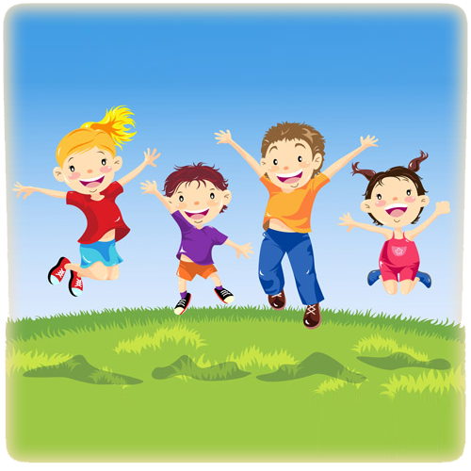
При отсутствии целенаправленного воспитания полезных трудовых и гигиенических навыков могут возникнуть вредные привычки. Некоторые из них являются следствием неправильного ухода за дошкольниками. Если ребенку регулярно не стригут ногти, они вырастают длинными и обламываются. Ребенку это неприятно, и он начинает их обкусывать. Постепенно возникает привычка постоянно грызть ногти. Систематический уход за ногтями исключает появление вредного навыка. У ребенка, не приученного пользоваться носовым платком, в носовых ходах образуются корочки, которые он пытается отковырнуть пальцем. Повторение таких действий формирует привычку ковыряться в носу.

